**FARMING - COR**



**APRENDICES:**

**SERGIO ALEJANDRO CALDERON PERDOMO**

**ENYEER MANUEL GRANADOS MARDINIS**

**FICHA: 2558104**

**SERVICIO NACIONAL DE APRENDIZAJE - SENA**

**CENTRO DE ELECTRICIDAD, ELECTRÓNICA Y TELECOMUNICACIONES - CEET**

**BOGOTÁ D.C**

**Resultados del plan de capacitación**

Se llevó a cabo una encuesta a través de un formulario en línea en el que los participantes mostraron una participación activa. Los resultados revelaron un porcentaje satisfactorio que indica que los aspectos abordados en el plan de capacitación se han ejecutado con éxito. La gran mayoría de los participantes expresaron satisfacción y pudieron comprender fácilmente, a través de nuestros materiales audiovisuales, nuestro manejo del software.

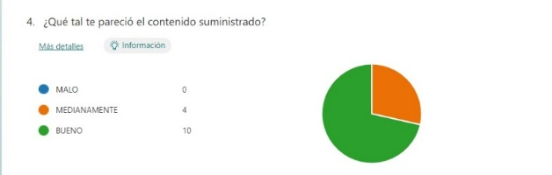 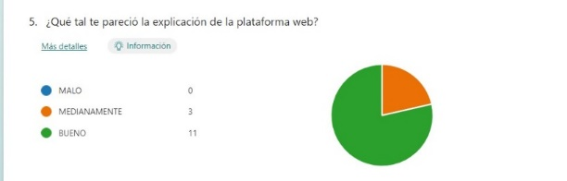

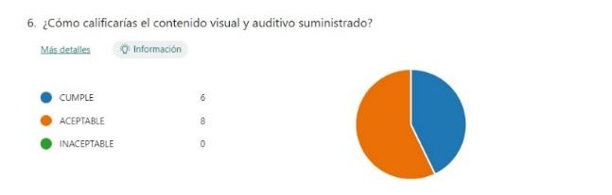 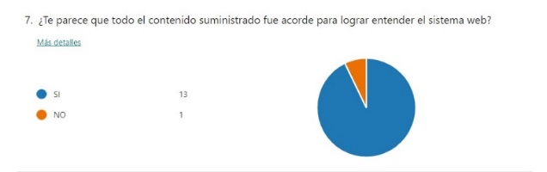

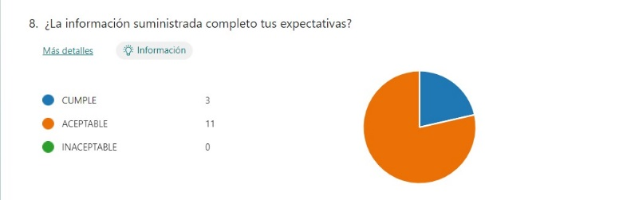

tras visualizar el video, los usuarios han demostrado una comprensión sólida y satisfactoria de la información proporcionada. Han expresado su satisfacción con el contenido presentado, destacando la claridad y la relevancia de los conceptos abordados.

En la pregunta número 7, que indagaba si todo el contenido proporcionado resultó adecuado para comprender el sistema, un 7,14% de los encuestados opinó que no logró cumplir ese objetivo. Tomamos seriamente este comentario y nos comprometemos a mejorar para evitar que situaciones similares ocurran en el futuro, asegurando así que todos puedan comprender el contenido al máximo.

**Organización del Formato de capacitación: Curso de uso del software FARMING - COR**

|  |  |  |  |  |
| --- | --- | --- | --- | --- |
| ORGANIZACIÓN PLAN DE CAPACITACIÓN | | | | |
| DESCRIPCIÓN | **OBSERVACIONES** | **SI** | **NO** | **N/A** |
| Preparación |  | X |  |  |
| Obtener material necesario | Puede mejorar en cuanto a cantidad | X |  |  |
| Organizar tiempos |  | X |  |  |
| Seleccionar personal encargada de la capacitación | Mejorar en cuanto a comunicación verbal | X |  |  |
| Identificar asistentes |  | X |  |  |

|  |  |  |  |  |
| --- | --- | --- | --- | --- |
| DESARROLLO DE LA CAPACITACIÓN | | | | |
| DESCRIPCIÓN | **OBSERVACIONES** | **SI** | **NO** | **N/A** |
| Descripción |  | X |  |  |
| Lista de datos de participantes | Mejorar listado para mejor información | X |  |  |

|  |  |  |  |  |
| --- | --- | --- | --- | --- |
| MATERIAL DE LA CAPACITACIÓN | | | | |
| DESCRIPCIÓN | **OBSERVACIONES** | **SI** | **NO** | **N/A** |
| Preparación de equipos |  | X |  |  |
| Material de apoyo | Mejorar en calidad audio visual | X |  |  |
| Documentos | Aportar más documentación para mayor conformidad para los participantes | X |  |  |

|  |  |  |  |  |  |
| --- | --- | --- | --- | --- | --- |
| Asistencia | Nombres y apellidos | Tipo  documento | Número  documento | Correo  electrónico | rol |
| 1 | Enyeer Manuel Granados | c.c | 1023983684 | enyeerman12463@gmail.com |  |
| 2 | Juan Cardenas | c.c | 172635449 | juan@gmail.com |  |
| 3 | Jaime Mesa | c.c | 364729182 | jaimeM34@gmail.com |  |
| 4 | Edna Perdomo | c.c | 1203657483 | ednaperm@gmail.com |  |
| 5 | Daniel Perdomo | c.c | 3627837465 | danieljh12@gmail.com |  |
| 6 | Jhon Fredy Calderon | c.c | 129835467 | jfredcal34@gmail.com |  |
| 7 | Gabriel RodriguezManuel Guevara | c.c | 126748396 | gabrielr7@gmail.com |  |
| 8 | Samuel Figueroa | c.c | 354673846 | samufigueroa@gmail.com |  |
| 9 | Jhoan Andrey Ducuara Perdomo | c.c | 1027950489 | johanandreyd@gmail.com |  |
| 10 | Marco Antonio | c.c | 1098745968 | Marco_ortiz@soy.sena.edu.co |  |
| 11 | Juan David Cardenas Perez | c.c | 1029475847 | juanchotv@gmail.com |  |
| 12 | Sergio David Rodriguez Robayo | c.c | 1023435675 | srodriguezrobayo@gmail.com |  |

|  |  |  |
| --- | --- | --- |
| OBJETIVOS PARA MEJORAR | | |
| DESCRIPCIÓN | **CUMPLE** | **NO CUMPLE** |
| Cumple con los objetivos y recursos necesarios | **x** |  |
| Cumple con el cronograma establecido por el plan de capacitación | **x** |  |
| La metodología aplicada fue de agrado para los usuarios | **x** |  |